[](https://1.bp.blogspot.com/-DiyQ8KO_sqg/Uku9u34LzjI/AAAAAAAAYkw/oSpxOenFlss/s800/autumn_momiji.png)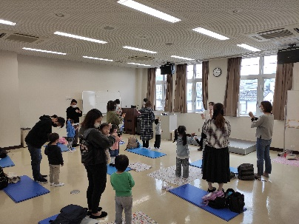

**親学習**

会のスタートは、子ども達もリズム体操でノリノリ！

**in柏原市立国分図書館**

令和３年１１月１０日（水）

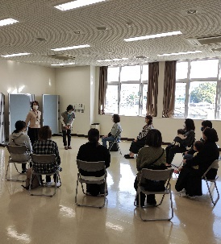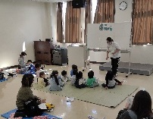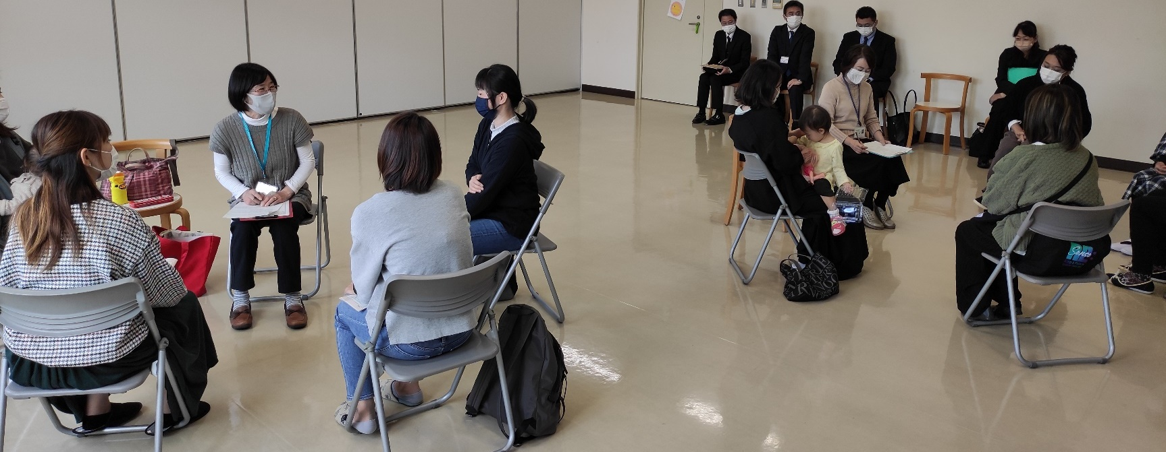

グループワークでの意見（例）

〇子どもはお手伝いを「やりたい」と言うけど、時間が足りなくなるのが心配…。

〇「お母さん助かったよ」と言ってあげると、次のお手伝いも張り切ってやってくれる！

〇親から毎日ほめてもらったことが自信になった！

隣の部屋では…

「親と子のための教室」に参加した子どもたちが元気いっぱい！

親学習のルール

お互いの意見を尊重し合うことや、ここで聞いたプライベートな話は他では言わないといった、誰もが安心して参加できるようなルールをあらかじめ確認します。

柏原市家庭教育講座「親と子のための教室」のプログラムの１つとして柏原市親学習リーダー会・親まなび(^o^)スマイルの皆様による親学習が実施されました。今回は教室に参加した就園前の子どもがいる保護者を対象に、府が作成した親学習教材「自信をもつ」を活用して、子育てについて考えたり、ヒントを得たりするためのワークが実施されました。

【グループワーク】

　２つのグループに分かれて自己紹介を終えた後、登場人物の配役を決めて、親学習教材「自信をもつ」の読みあわせをしました。読んだ感想を共有した後、子どもに自信をつけさせるためにやっていることや、自信をつけられた自分の経験について発表し、お互いの意見や考えについて、共有しました。

【絵本の時間・振り返り】

　次に、参加者向けに絵本の朗読がありました。子どもに自信をつける声掛けがたくさん出てくる絵本で、参加者の方々も前向きな気持ちで聞かれていたように感じました。

親学習全体の感想としては「もっと話したかった」「共感することが多くあって安心した」「大人だけで話せる機会が持ててよかった」などがありました。すべてのプログラムを終えると、参加者の方々はとても安心されたような表情でした。

参加者の感想

〇発言していく中で気持ちの整理もすることができました。

〇話した後はとても心がすっきりした気持ちになっています。

〇みなさん同じことを思ってたりして、自分だけじゃないんだとホッとしました。

〇同じ年の子を持つ親同士なので、考え方や悩みも近い母親同士、話していることも興味深く、聞いていても楽しかったです。

〇他の親御さんの意見や話を聞いて参考になることがたくさんあり、家でも実践出来たら良いなと思いました。

〇ファシリテーターの方が入って話しをする機会がないので、良い経験でした。